

**UNIVERSIDAD NACIONAL DE LA MATANZA**

Departamento de Ingeniería e Investigaciones Tecnológicas

**Sistemas Operativos Avanzados**

Collar de Perros Inteligente

**Integrantes:**

|  |  |  |
| --- | --- | --- |
| **Apellido:** | **Nombres:** | **DNI:** |
| Calcagno | Leandro | 35.793.818 |
| Cuesta | Nicolás | 35.880.879 |
| Martin Mora | Juan Manuel | 34.499.756 |

**Horario: Martes de 19:00 a 23:00 hs.**

***Año 2018***

**IDEA: Collar de perros inteligente**

PROBLEMA: Ser dueño de una mascota canina, demanda mucho tiempo para su cuidado. Y ni hablar si su dueño trabaja, y no se encuentra en casa para estar controlando a su mascota. Dentro de estas cuestiones, consideramos si el animal se encuentra en su perímetro permitido, si la temperatura ambiente en donde se encuentra el can es adecuada, si se acerca a la puerta ya que necesita hacer sus necesidades, etc.

OBJETIVO: Brindar al dueño de la mascota información respecto a movimientos y comportamiento del can.

PROYECTO: Crear un collar inteligente para perros, del cual pueda obtenerse información respecto a las acciones que realiza, y que dicha información pueda ser vista y alterada por su dueño en tiempo real desde un teléfono celular. Este collar se suma al proyecto “puerta inteligente” a fin de sumar funcionalidad al producto (Apertura y cierre automático de puerta).

ALCANCE: El collar inteligente será diseñado para que pueda trabajar en el patio de una casa.

FUNCIONALIDADES:

-Activar una notificación en el dispositivo móvil del dueño en caso que la mascota se aleje demasiado.

-Emitir ultrasonido si se detecta que la mascota ladra por un determinado tiempo. Adicionalmente prender las luces del patio.

-Abrir la puerta de forma automática cuando la mascota se acerque a la misma y cerrarla luego de un determinado tiempo.

-Enviar una notificación al dueño en caso de que la temperatura medida por el collar sea inferior o superior a un parámetro, con el fin de poner a resguardo del frío o calor extremos a la mascota.

-Activar una alarma sonora en caso de que el collar sea desprendido de la mascota.

TECNOLOGÍA A UTILIZAR

Placa Arduino Uno.

Android.

Sensores:

-Micrófono

-Temperatura

-Sensor de luz (para detectar collar desprendido)

-Bluetooth

Actuadores:

-Servomotor (puerta)

-Buzzer (alarma para collar desprendido)

-Relé

-Ultrasonido

**DIAGRAMAS**

Lámpara

**Funcional**

Relé

JQC-3FF-S-Z

Servo

SG-90

Potencia

Buzzer

Dig.

Dig.

Dig.

Micrófono

Dig.

Temperatura

DHT11

Control

Ultrasonido

HC-SR04

Dig.

Dig.

Analog.

BT

H05

Luz

FotoResis (5516)

**Físico**

Lámpara

Luz

Micrófono

Buzzer

Temperatura

BT

Potencia

Control

Relé

Ultrasonido

Control

Servo

**Lógico**

Buzzer

Estados del collar

Controlador Sensor Luz

Ultrasonido

Controlador Sensor Micrófono

Detectar Ladridos

Sensor Telefono

Lámpara

Relé

Controlador BT

Servo

Cercanía   
puerta

Controlador Sensor Temperatura

Registro y alertas.

Niveles de Temperatura

Buzzer

**SW**

Ultrasonido

Estados del collar

Controlador Sensor Luz

Lámpara

Control

Controlador Sensor Micrófono

Detectar Ladridos

Relé

Servo

Controlador BT

Cercanía   
puerta

Sensor Telefono

Registro y alertas.

Controlador Sensor Temperatura

Niveles de Temperatura

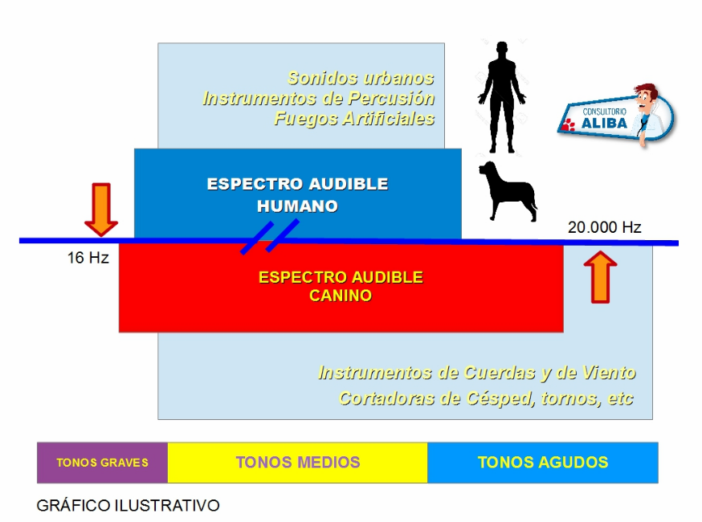

**Ultrasonido:**

<https://www.luisllamas.es/medir-distancia-con-arduino-y-sensor-de-ultrasonidos-hc-sr04/>

<https://www.youtube.com/watch?v=-cK5-Nv1Bfk&index=11&list=PLeuNVcdcfTxonnUTh9iaqxg-iXSsaKVRV>

<https://polaridad.es/medir-distancias-ultrasonidos-sr04-srf05-arduino>

**Servo:**

<https://www.luisllamas.es/controlar-un-servo-con-arduino/>

<https://www.youtube.com/watch?v=LXr_NLrjmmk&index=12&list=PLeuNVcdcfTxonnUTh9iaqxg-iXSsaKVRV>

**Buzzer:**

<https://www.luisllamas.es/arduino-buzzer-activo/>

**Micrófono:**

<https://www.luisllamas.es/detectar-sonido-con-arduino-y-microfono-ky-038/>

**Bluetooth:**

<https://naylampmechatronics.com/blog/15_Configuraci%C3%B3n--del-m%C3%B3dulo-bluetooth-HC-06-usa.html>

**luz**

[**https://www.geekfactory.mx/tutoriales/tutoriales-arduino/tutorial-arduino-con-fotoresistencia-ldr/**](https://www.geekfactory.mx/tutoriales/tutoriales-arduino/tutorial-arduino-con-fotoresistencia-ldr/)